Új kiadvány segíti a településeket
Új kiadvány készült "A települések madárbarát lehetőségei" címmel, ami a 2008-ban, szintén az MME által kiadott Madárbarát településfejlesztés című kiadvány méltó utóda lett.
"A településeken, emberi környezetben megtelepedő madarak ugyanúgy a természet részei, mint az erdők mélyén fészkelő fekete gólya vagy a sekély, iszapos vízben táplálékot kereső sárszalonka. Számukra az emberi környezet is élőhely, amely fészkelőhelyet, táplálékot, sok esetben biztonságot nyújt. A települések, mezőgazdasági területek, a kényelmünket szolgáló infrastruktúrák mind-mind a természettől vesznek el fontos területeket, a természetes élőhelyeket csökkentik.
Minden tóparti sétány, minden szálloda, családi ház, járda, szántóföld, irodaház, autóút, minden egyes kapavágás, de még a rendületlenül szaporodó emberi faj jelenléte is a biológiai sokféleséget csökkenti. Kötelességünk és érdekünk tehát a velünk élő élővilág megóvása, még akkor is, ha ez bizony sokszor konfliktushelyzetet teremt. Ebben a kiadványban arra vállalkozunk, hogy szemléletmódot, tanácsot, útmutatást adjunk a településeken élő madarak és élőhelyeik védelméhez. Egyaránt szól önkormányzati tisztségviselőkhöz, döntéshozókhoz, civil szervezetekhez és minden polgárhoz."
A kiadvány ide kattintva tölthető le.
A "A települések madárbarát lehetőségei" című kiadvány létrejöttét a LIFE NGO4GD(HU/000037) "Közösen a természetért" elnevezésű pályázat támogatta.
Sajtókapcsolat:
- Orbán Zoltán
- orban.zoltan@mme.hu
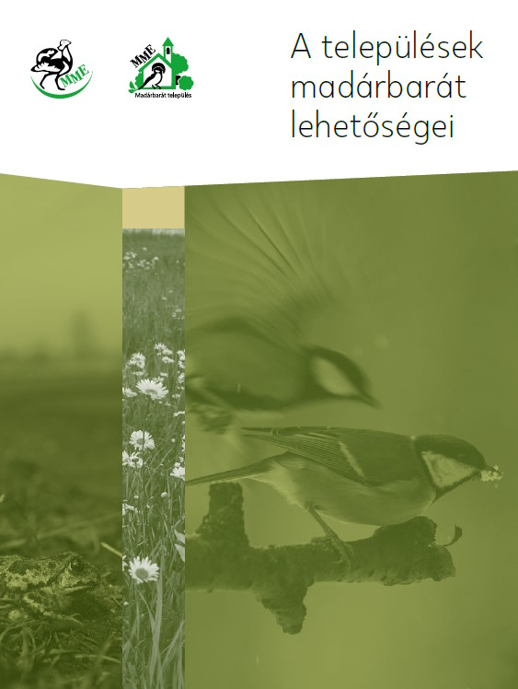 | © Magyar Madártani és Természetvédelmi Egyesület
Eredeti tartalom: Magyar Madártani és Természetvédelmi Egyesület
Továbbította: Helló Sajtó! Üzleti Sajtószolgálat
Ez a sajtóközlemény a következő linken érhető el:

